МИНОБРНАУКИ РОССИИ
Санкт-Петербургский государственный
электротехнический университет
«ЛЭТИ» им. В.И. Ульянова (Ленина)
Кафедра МО ЭВМ

отчет
по лабораторной работе №4
по дисциплине «Параллельные алгоритмы»
Тема: Группы процессов и коммуникаторы.

Студент гр. 3388 |  | Дубровин Д.Н.
Преподаватель |  | Татаринов Ю.С.

Санкт-Петербург
2025

Цель работы.
Целью данной работы является освоение механизма работы с коммуникаторами в MPI и коллективными операциями для организации групповых вычислений в параллельных приложениях.

Задание.
4. В каждом процессе четного ранга (включая главный процесс) дан набор из трех элементов — вещественных чисел. Используя новый коммуникатор и одну коллективную операцию редукции, найти минимальные значения среди элементов исходных наборов с одним и тем же порядковым номером и вывести найденные минимумы в главном процессе. Новый коммуникатор создать с помощью функции MPI_Comm_split.
Указание. При вызове функции MPI_Comm_split в процессах, которые не требуется включать в новый коммуникатор, в качестве параметра color следует указывать константу MPI_UNDEFINED.

Выполнение работы.
- Программа инициализирует MPI, определяя ранг и размер коммуникатора. Замеряется время начала выполнения. Генерируется массив из трех случайных чисел с использованием различного seed для каждого процесса для обеспечения уникальности данных. Выводятся сгенерированные данные каждого процесса. Создается новый коммуникатор для процессов с четным рангом через MPI_Comm_split, где процессы с нечетным рангом исключаются через MPI_UNDEFINED. В новом коммуникаторе выполняется операция редукции MPI_Reduce с операцией MPI_MIN для поиска минимальных значений по каждому из трех элементов. Результат собирается в процессе с рангом 0 нового коммуникатора. Главный процесс выводит найденные минимумы, общее количество процессов и время выполнения. Происходит освобождение коммуникатора и финализация MPI.
- Построим схему Петри
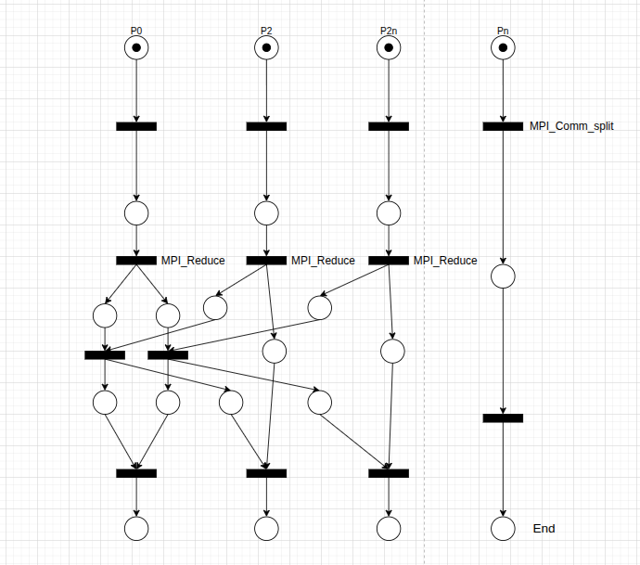
Риc.1 - сеть Петри

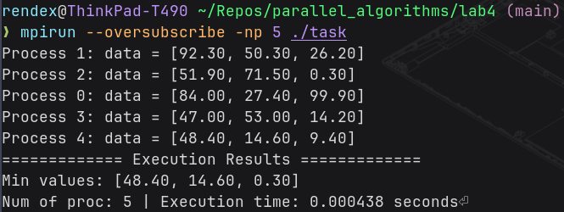
Риc.2 — пример работы программы
3. Проведём запуск при разном колличестве процессов.
Таблица 1- результаты выполнения программы при различном количестве процессов.
N | 1 | 3 | 5 | 7 | 9 | 11 | 13 | 15
t, сек | 0.000142 | 0.000334 | 0.000544 | 0.000405 | 0.000633 | 0.015152 | 0.003728 | 0.004915

4. Построим графики времени выполнения и ускорения для 1-15 процессов.
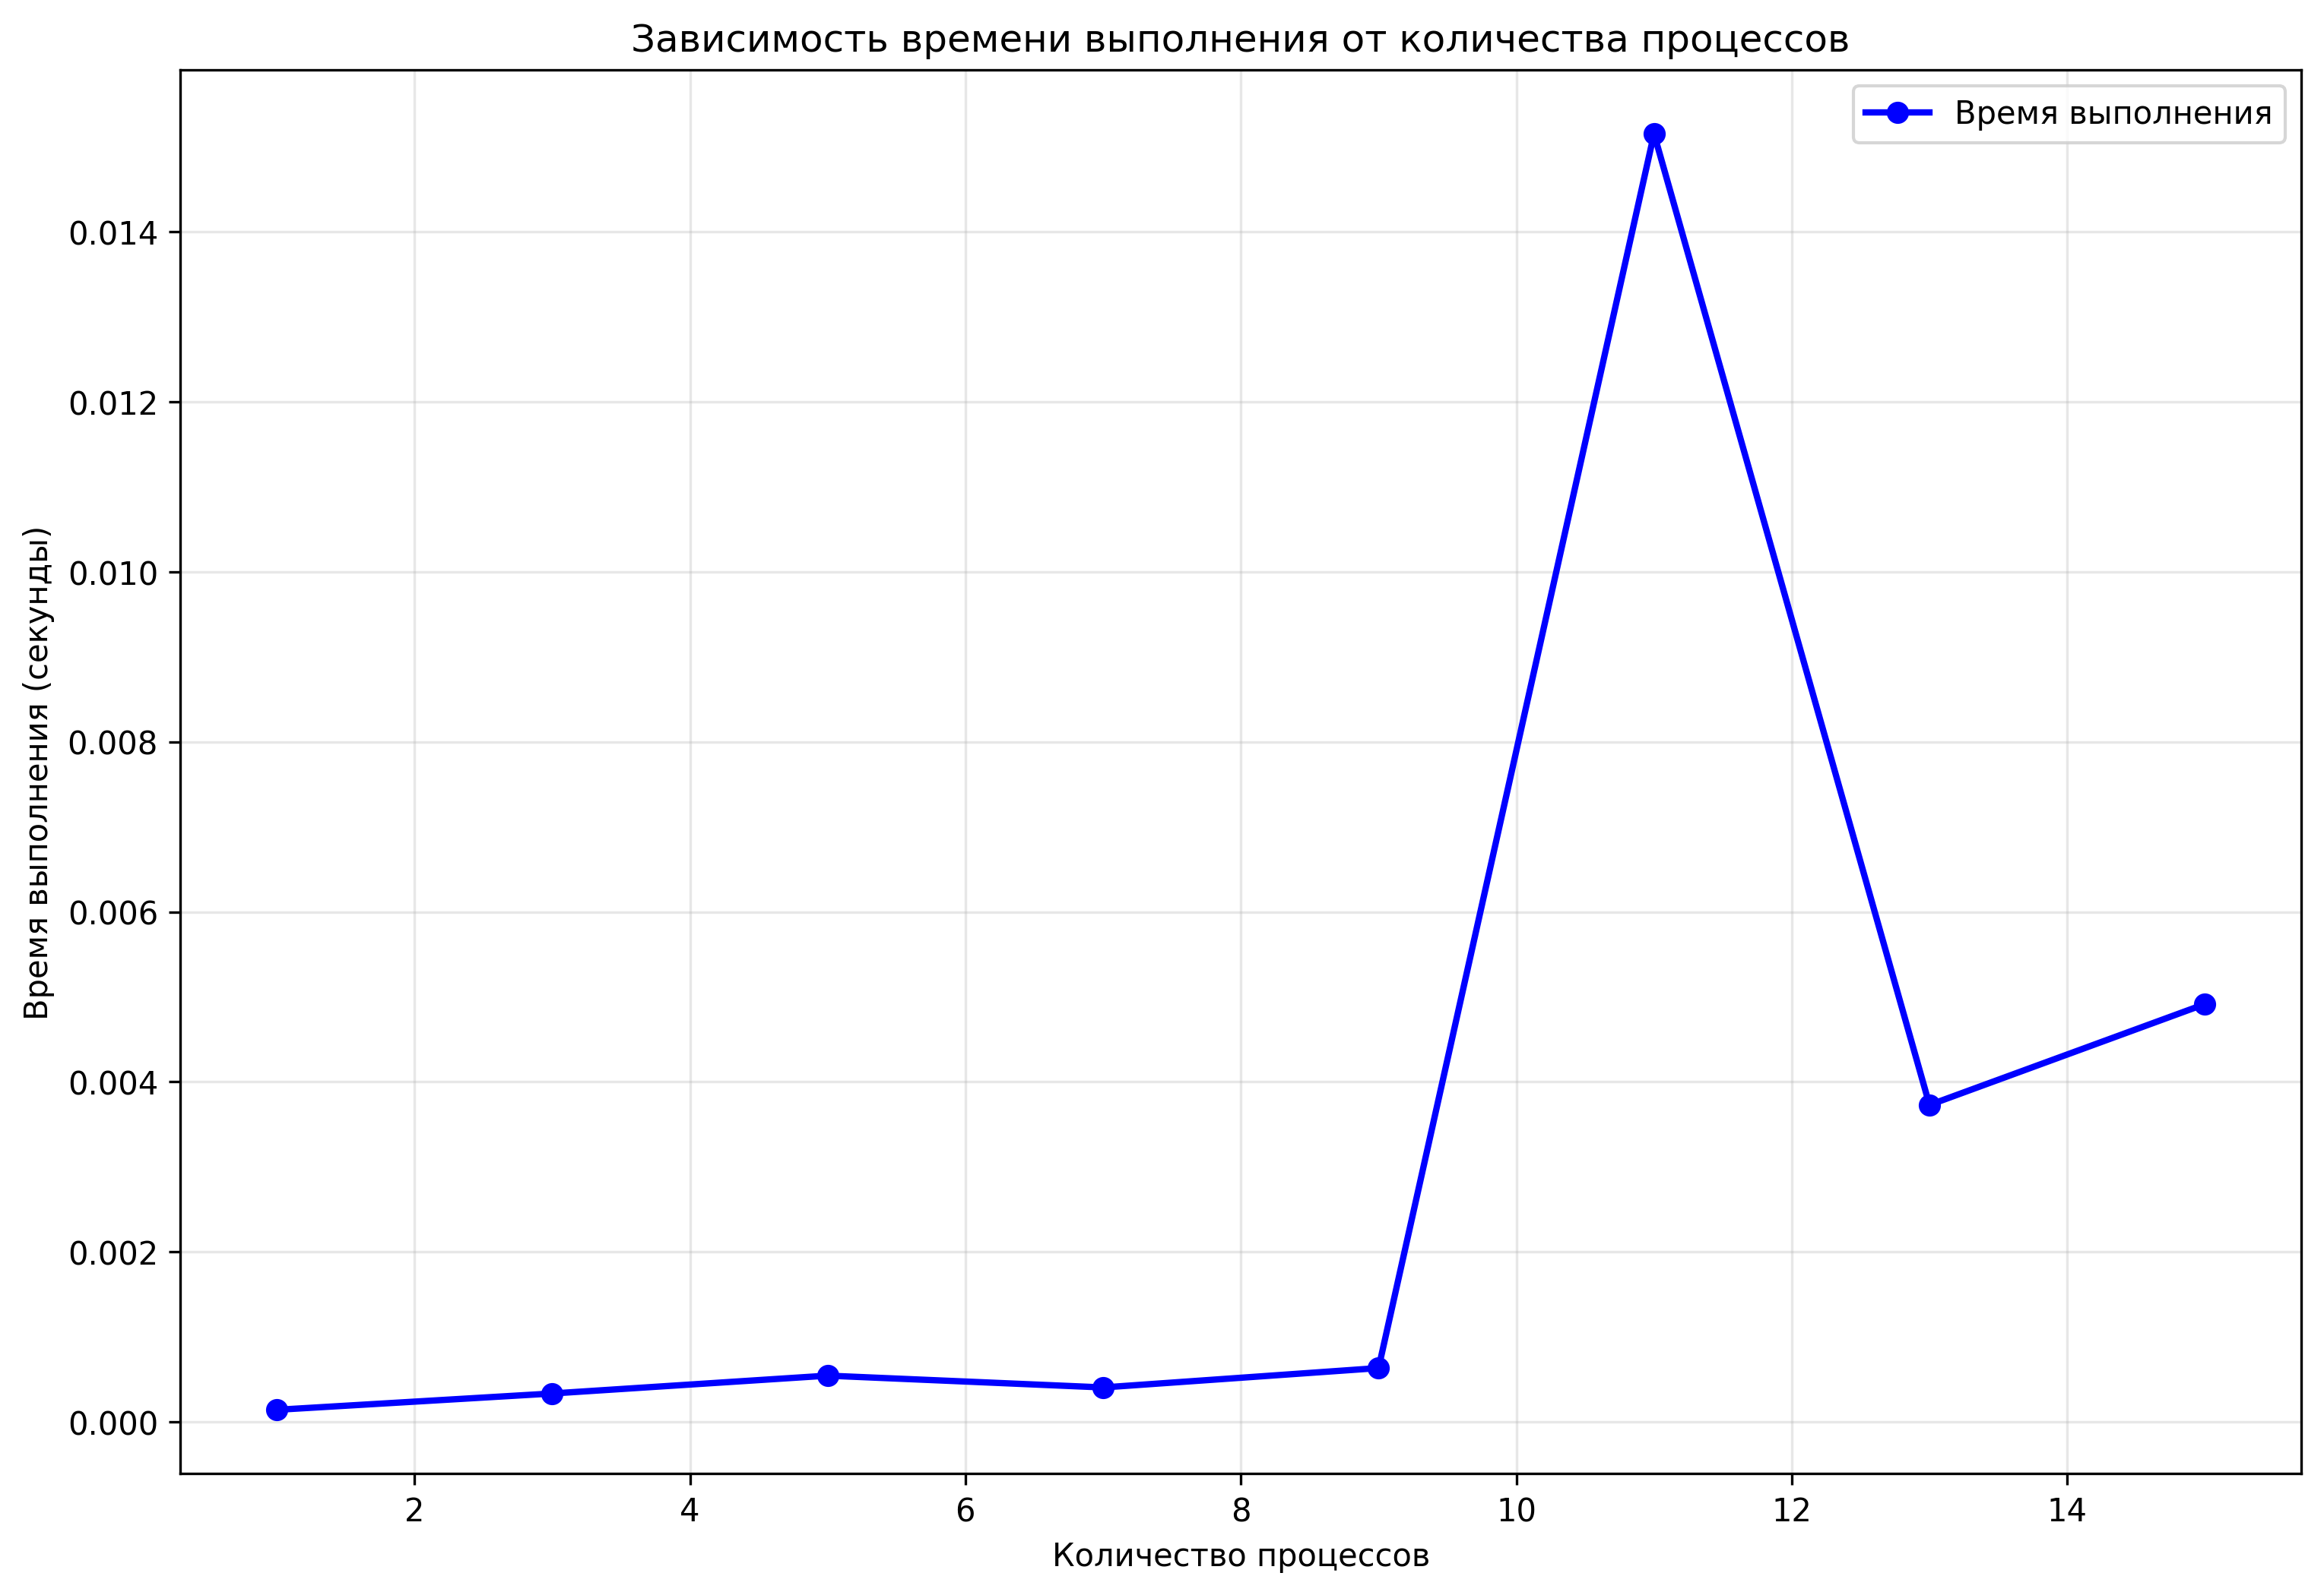
Рис.3 – график зависимости времени выполнения от числа процессов
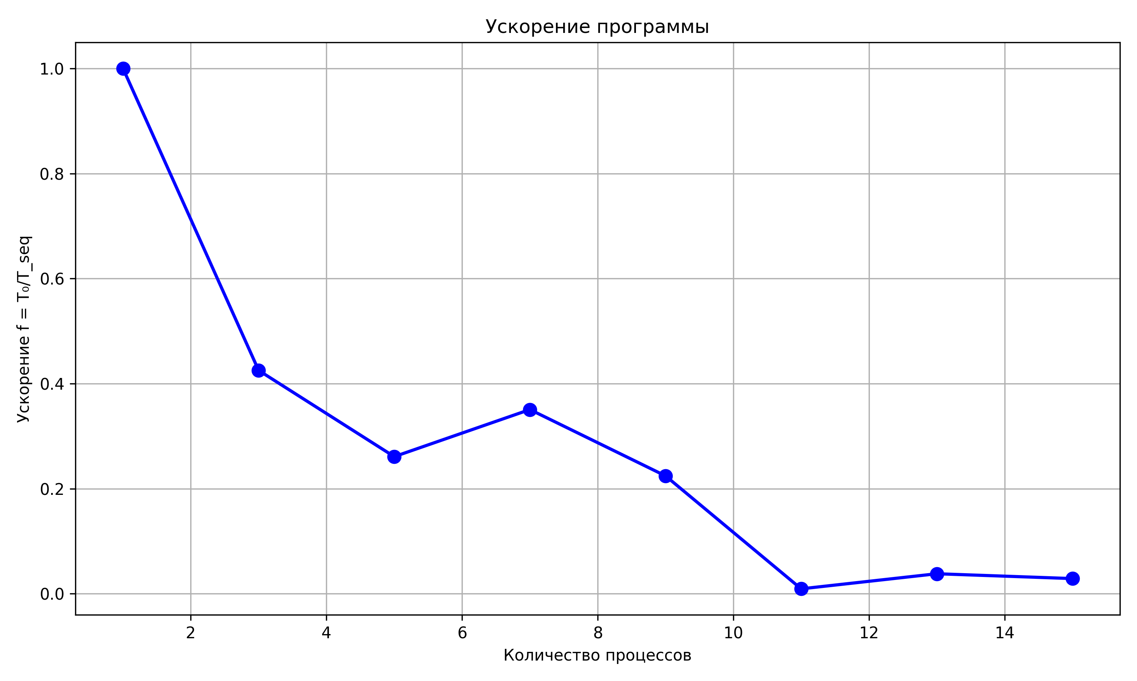
Рис.4 - график ускорения

Анализ результатов.
Ожидаемо, с ростом входных данных (количества массивов) программа демонстрирует замедление. Однако этот рост оптимизируется засчёт распараллеливания программы.

Разработанный программный код см. в приложении А.

Выводы.
В ходе работы успешно реализован алгоритм, использующий функцию MPI_Comm_split для разделения процессов на группы. Продемонстрирована эффективность операции MPI_Reduce с параметром MPI_MIN для поиска минимальных значений в распределенных массивах.

Приложение А
Исходный код программы
Название файла: task.с
#include <mpi.h>
#include <stdio.h>
#include <stdlib.h>
#include <time.h>

int main(int argc, char **argv) {
int world_rank, world_size;
double start_time, end_time;

MPI_Init(&argc, &argv);
MPI_Comm_rank(MPI_COMM_WORLD, &world_rank);
MPI_Comm_size(MPI_COMM_WORLD, &world_size);

start_time = MPI_Wtime();

double data[3];
srand(time(NULL) + world_rank);
for (int i = 0; i < 3; ++i) {
data[i] = (double)(rand() % 1000) / 10.0;
}

printf("Process %d: data = [%.2f, %.2f, %.2f]\n",
world_rank, data[0], data[1], data[2]);

MPI_Comm even_comm;
int color = ((world_rank % 2 == 0) ? 0 : MPI_UNDEFINED);

MPI_Comm_split(MPI_COMM_WORLD, color, world_rank, &even_comm);

if (color != MPI_UNDEFINED) {
int even_rank, even_size;

MPI_Comm_rank(even_comm, &even_rank);
MPI_Comm_size(even_comm, &even_size);

double min_values[3];

MPI_Reduce(data, min_values, 3, MPI_DOUBLE, MPI_MIN, 0, even_comm);

if (even_rank == 0) {
end_time = MPI_Wtime();

puts("============= Execution Results =============");
printf("Min values: [%.2f, %.2f, %.2f]\n",
min_values[0], min_values[1], min_values[2]);
printf("Num of proc: %d | Execution time: %.6f seconds",
world_size, end_time - start_time);
}

MPI_Comm_free(&even_comm);
}

MPI_Finalize();
return 0;
}

